106學年度家長宣導資料
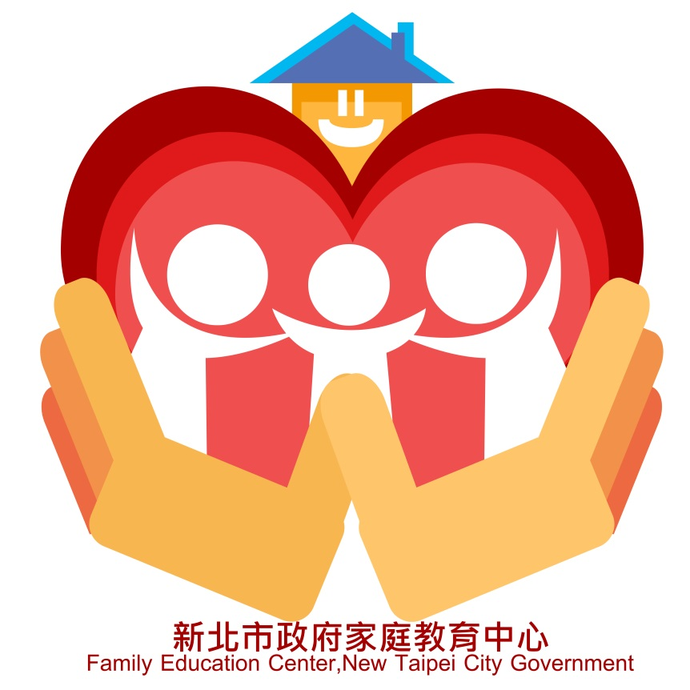

新北市政府家庭教育中心
106學年度家長宣導資料
各位親愛的家長，您好：
新北市家庭教育中心多年來致力於推廣家庭教育活動，提昇家庭生活知能，強化正確家庭價值觀，健全家庭成員身心發展，營造每個幸福家庭，以建立溫馨祥和社會。
為了提供貴家長更多、更好經營幸福家庭的訊息，茲摘要相關重要訊息如下，並請您撥空詳閱，也請大家善加運用家庭教育中心資源，踴躍參與相關課程及活動，讓您的家庭因著不間斷的共同學習、共同成長，而更使得家人更相愛、更幸福！
新北動健康，祖孫作伙來

「新北動健康，祖孫作伙來」藉由小朋友帶動家中祖父母及長輩，一起參與「動健康」。以祖孫共同參與的方式，喚醒學生及家長對長輩健康的關心，並同時增進小朋友與祖父母的健康，促進祖孫及家人間的情感連繫，進而建立健康和諧的家庭。
    - 一起響應新北祖孫動健康，可逕至衛生局官網「新北動健康專區」，點選下載「新北動健康」影片一起運動。網址(http://www.health.ntpc.gov.tw/content/?parent_id=13131）。
- 邀請祖父母及長輩至鄰近運動休閒中心及樂齡學習中心，一起健康動一動。參考網站:新北市運
動達人網 (http://www.sportmaps.ntpc.edu.tw/index.aspx)及新北市樂齡學習網
(http://moe.senioredu.moe.gov.tw/HomeSon/Xinbei/XinbeiIndex)
三、歡迎參加新北市各國小辦理之「新北動健康，祖孫作伙來」各項活動。
諮詢專線 幸福快遞

家庭教育諮詢專線 412-8185(手機請加區碼02)
- 服務內容：夫妻相處、親子溝通、子女教養、婚前交往
、情緒調適、家庭資源、生活適應、人際關係等
問題，歡迎撥打諮詢。
- 服務時段：周一至周五 早上 9:00-12:00、下午2:00-5:00
、晚上6:00-9:00。
周 六 早上 9:00-12:00、下午 2:00-5:00
- 面談諮詢服務：請撥412 – 8185專線預約面談時間。
善用3C 幸福3T

「滑時代」家庭的幸福秘訣︰「善用3C 幸福3T」
「善用3C 幸福3T」官網︰https://iCoparenting.moe.edu.tw/3c3t
教育部於國際家庭日發起「善用3C 幸福3T」正向理念及愛家行動的目的，是從推展家庭教育的觀點上，關注現今社會幾乎「全民皆滑」的現象，是如何影響著家人關係，並聚焦於倡導民眾「正向使用」數位科技及社群媒介，使數位科技成為「家庭學習」及「家庭凝聚」的助力。
善  用  3C | 理念 | 內容
 | 「正向使用」數位科技及社群媒體的力量 | - 數位時代的教養:  父母要做的3件事  - 瞭解數位科技與社群媒體  - 設定合宜的監控機制  - 力行健康的使用型態  - 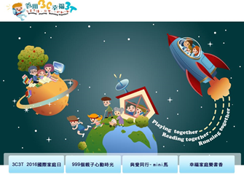運用家庭教育相關的數位學習資源－3i學習網站  - iLove戀愛時光地圖︰以年輕世代為對象，提供婚前交友及婚姻預備之數位學習資源。  - iCoparenting和樂共親職︰以新手父母為對象，提供共親職之數位學習資源。  - iMyfamily愛我的家︰以全家為對象之家庭共學資源。
幸  福  3T | 理念 | 主題 | 活動內容
 | 增進家庭  凝聚力 | 家庭共學  (Reading together) | 以「增進家庭凝聚力」的目標出發，提出「幸福3T」－「全家共讀、同樂、一起動一動」(Reading together、Playing together、Running together) 的愛家行動，鼓勵民眾於生活中建立家庭共學的習慣，營造家人美好的相聚時光，一起維護家人的身心健康，並推出系列之家庭教育宣導活動。
同樂
(Playing together)
一起動一動
(Running together)

網站資源 幸福共享

- 新北市政府家庭教育中心網站資訊
歡迎至本中心網頁，查詢最新訊息、各項家庭教育資源或下載出版品參考。

- 家庭教育相關學習及服務資源介紹
網站名稱 |  | 主要對象 | 主要內容 | 網址
教育部  家庭教育網 |  | 全國民眾 | 查詢各縣市家庭教育中心服務及活動資訊 | https://moe.familyedu.moe.gov.tw
3i  學習網站 | iLove  戀愛時光地圖 | 年輕世代 | 交友、  婚姻預備 | https://ilove.moe.edu.tw
 | iCoparenting和樂共親職 | 新手父母幼兒期  父母 | 共親職 | https://iCoparenting.moe.edu.tw
 | iMyfamily  愛我的家 | 家庭成員 | 家庭共學 | https://iMyfamily.moe.edu.tw
教育部  全民資安素養網 |  | 家長 | 子女資安  素養指導 | https://isafe.moe.edu.tw/parents/
教育部  中小學網路素養  與認知網路 |  | 中小學  學生  及其家長 | 網路素養 | https://eteacher.edu.tw/Desktop.aspx
網路守護天使軟體(Network Guardian Angels, NGA) |  | 家長 | 過濾網路不當資訊的軟體，瀏覽到不當網址就會進行阻擋。可安裝在家用電腦、筆電、智慧手機或平板使用 | http://nga.moe.edu.tw/
遠離毒品 幸福相隨

- 家人的關懷是守護孩子不受「毒」害之重要關鍵，
唯有親師協力合作，共同陪伴成長，才能遠離毒品。
- 家長是孩子成長過程中，健康促進的協助者，
唯有提升父母效能與敏銳知覺，才能引領孩子邁向健康快樂的人生。
- 3份親職宣傳資料，請詳閱附件。

視力保健 幸福「視」界

- 依據：教育部106年8月25日臺教社(二)字第1060121658號函。
- 內容：
  - 請家長注意孩子過早使用及過度使用手機、平板及電腦等數位產品對視力及身心之傷害。
  - 教育部國民及學前教育署製播之「高度近視防治宣導影片」供參(影片網址：https://www.youtube.com/watch?v=ILzfFqEPQOI)。
  - 衛生福利部國民及健康署宣導資源(http://www.hpa.gov.tw/Pages/List.aspx?nodeid=45)。
- 從「善用3C，避免網路沈迷」，遠離視力傷害的具體做法
  - 先釐清上網目的：包括找資料、找朋友、無聊、娛樂、舒解壓力、緩解情緒起伏。
  - 建立現實的人際關係，強化人際互動技巧：包括從一些可接觸的家人、朋友開始，多分享多接觸。安排親子可以互動的活動，協助孩子強化交朋友的技巧，多傾聽及了解孩子挫折的人際關係。
  - 提升自我肯定：包括他人肯定及自我肯定，讓孩子學習自我回饋，鼓勵表現自我的優勢，鼓勵進行自我挑戰。
  - 提升挫折忍受力：包括學習欣賞過程而非結果，並陪著度過挫折經驗。
  - 重要他人得適度約束與規範：包括鼓勵孩子分享網路經驗，親子共同商訂上網時間﹙善用上網時間管理平台，http://hicare.hinet.net/timecontrol/service.html﹚及頻率，調整電腦擺放位置，並評估使用網路監控軟體，陪伴共同成長之必要。

新北市政府家庭教育中心 ~ 珍愛家庭 用心經營 愛在新北 幸福相隨 ~
地址：220新北市板橋區僑中一街1-1號4樓
電話：02-22724881 傳真：02-22724882 服務時間：週一至週五 08:30~12:30，13:30~17:30
家庭教育諮詢專線：02-4128185 服務時間：週一至週五 09:00~12:00，14:00~17:00，18:00~21:00 週六 09:00~12:00，14:00~17:00。
網址：http://family.ntpc.edu.tw

